Лабораторная работа №4

Избранные главы информатики

Дудко Юрий , 253503

**Требования к выполнению**

1. Программа должна быть снабжена комментариями на английском языке, в которых необходимо указать краткое предназначение программы, номер лабораторной работы и название, версию программы, Ф.И.О. разработчика и дату разработки.

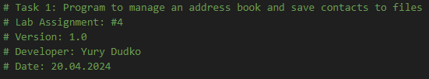

1. Программа должна быть снабжена дружелюбным и интуитивно понятным интерфейсом

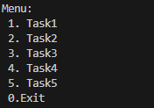

1. Выполнить документирование кода для получения справки по каждой функции

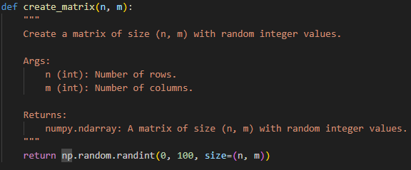

1. Для выполнения каждого задания разработать **пользовательские классы и обеспечить их наследование**. Реализовать примеры использования:

* статических и динамических атрибутов класса,
* полиморфизма,
* специальных(магических методов),
* super(),
* геттеров и сеттеров,
* свойств класса,
* примесей

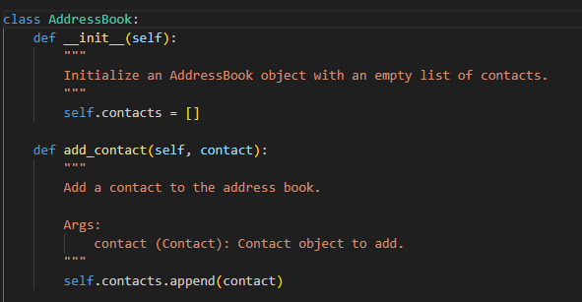

1. При разработке программ рекомендуется придерживаться принципа: за решение одной конкретной задачи должна отвечать одна функция.
2. Все функции необходимо сгруппировать в модулях, согласно их логике их работы.

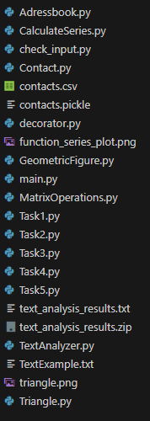

1. Разработанные основные функции, размещенные в отдельных модулях, нужно подключить в другом модуле, где будет происходить тестирование данных функций.

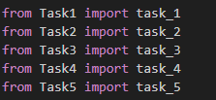

1. В программах предусмотреть возможность повторного выполнения без выхода из программы и защиту от ввода некорректных пользовательских данных. Для этих целей рекомендуется разработать отдельные функции.



1. Обеспечить обработку конкретных классов исключений

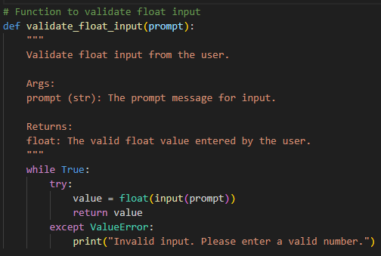

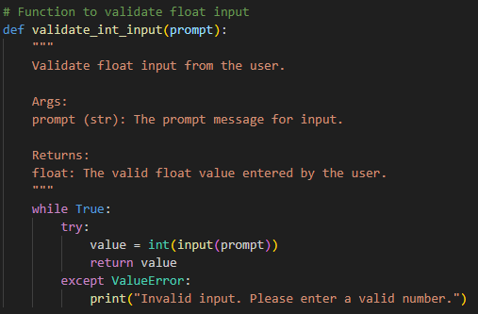

**Задание 1.** Исходные данные представляют собой словарь. Необходимо поместить их в файл, используя сериализатор. Организовать считывание данных, поиск, сортировку в соответствии с индивидуальным заданием. Обязательно использовать классы. Реализуйте два варианта: 1)формат файлов CSV; 2)модуль pickle

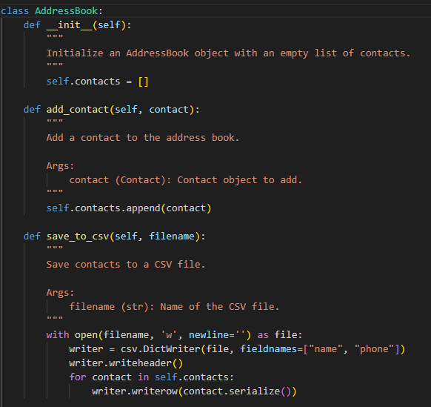

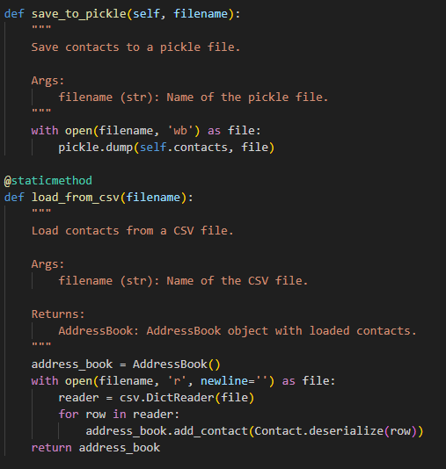

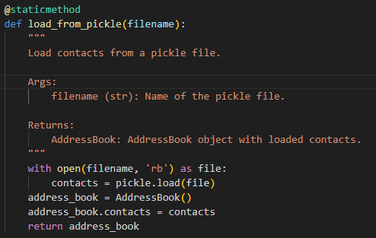

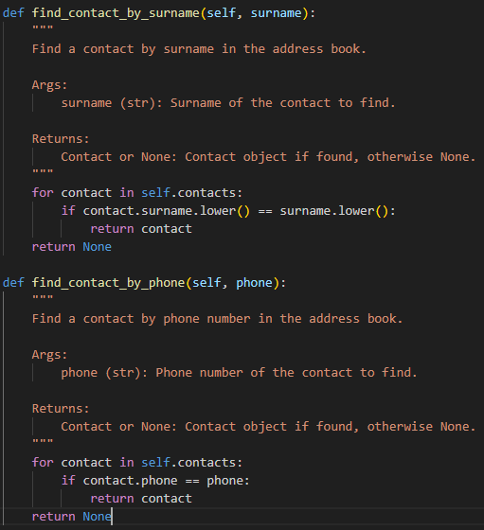

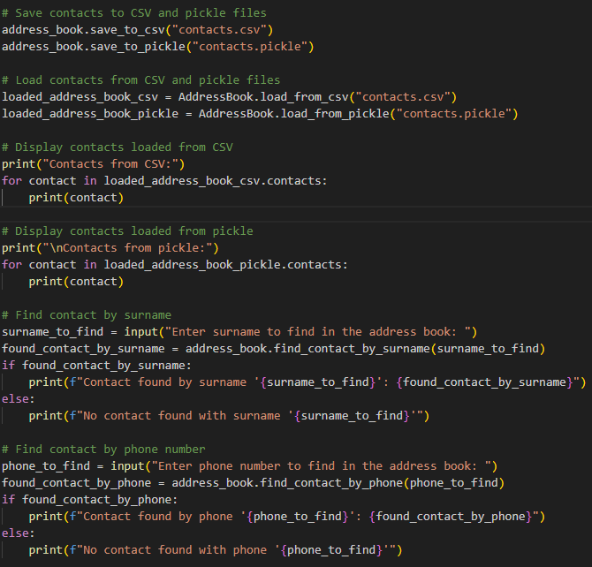

**Задание 2.** В соответствии с заданием своего варианта составить программу для анализа текста. Считать из исходного файла текст. Используя регулярные выражения получить искомую информацию (см. условие), вывести ее на экран и сохранить в другой файл. Заархивировать файл с результатом с помощью модуля zipfile и обеспечить получение информации о файле в архиве.

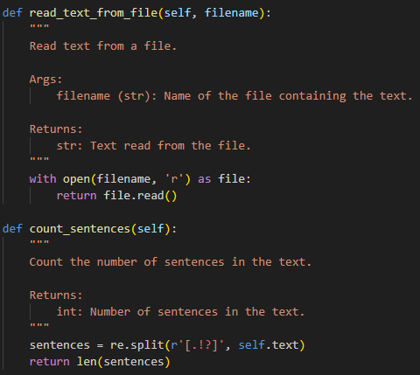

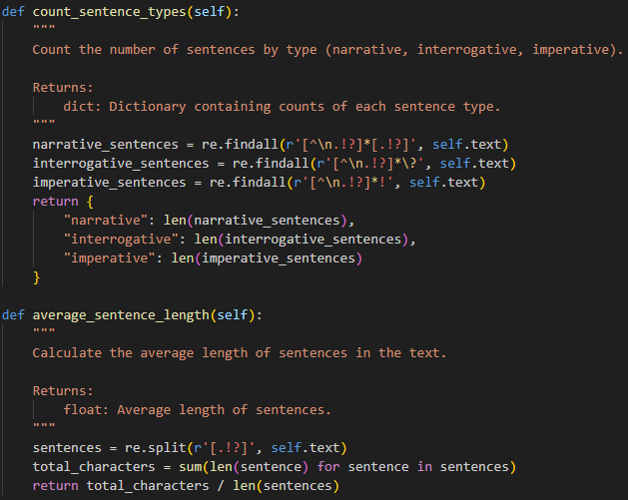

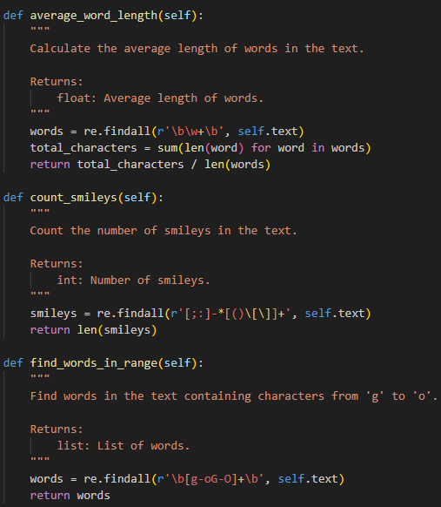

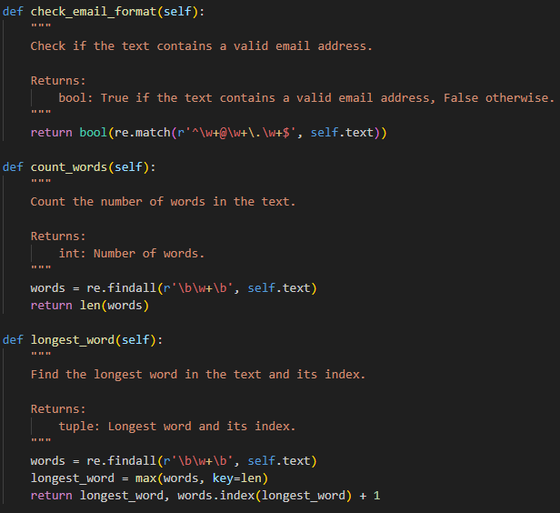

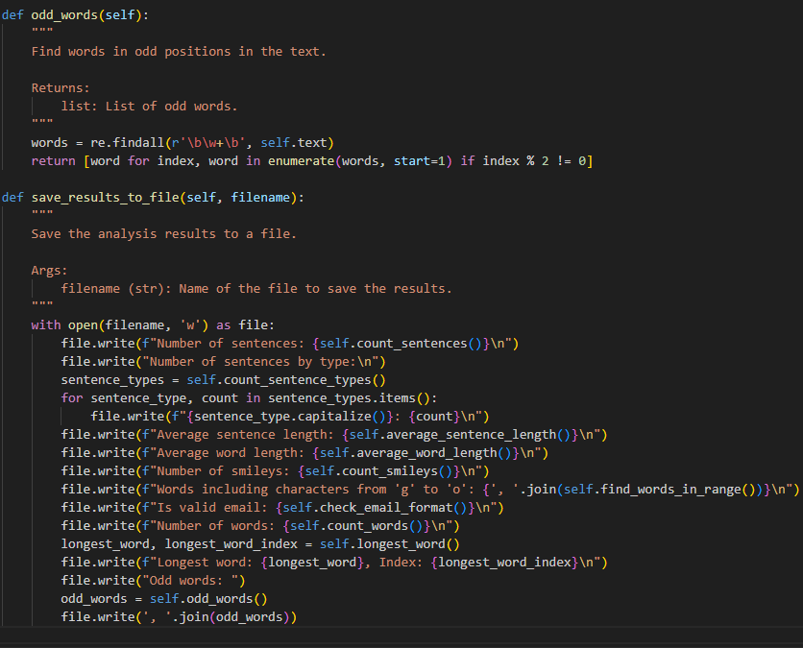

**Задание 3.** В соответствии с заданием своего варианта доработать программу из ЛР3, использовав класс и обеспечить:

а) определение дополнительных параметров среднее арифметическое элементов последовательности, медиана, мода, дисперсия, СКО последовательности;

б) с помощью библиотеки matplotlib нарисовать графики разных цветов в одной координатной оси:

* график по полученным данным разложения функции в ряд, представленным в таблице,
* график соответствующей функции, представленной с помощью модуля math. Обеспечить отображение координатных осей, легенды, текста и аннотации.

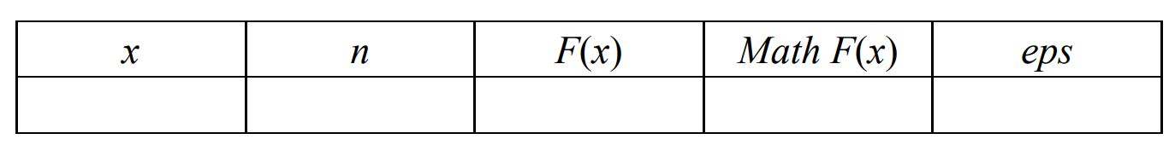

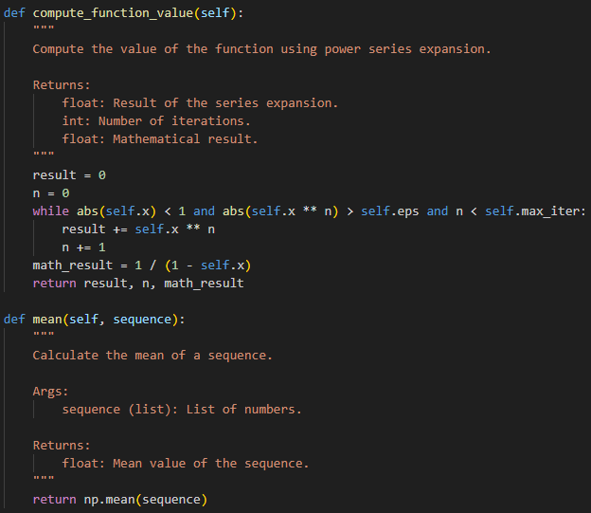

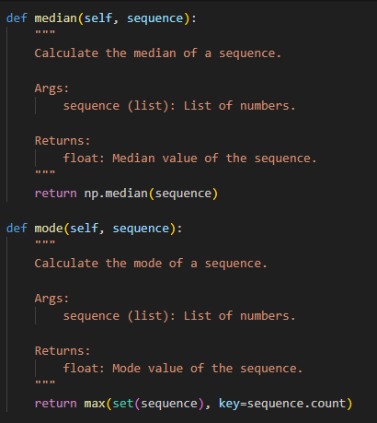

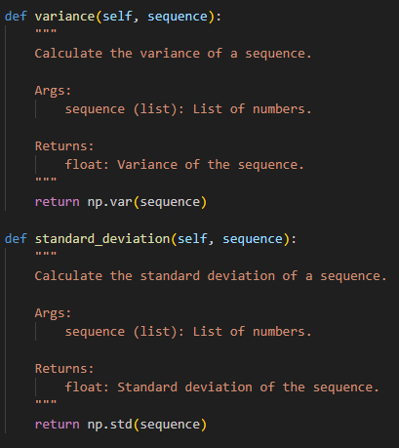

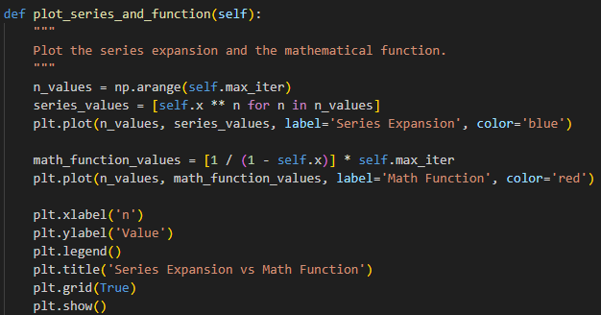

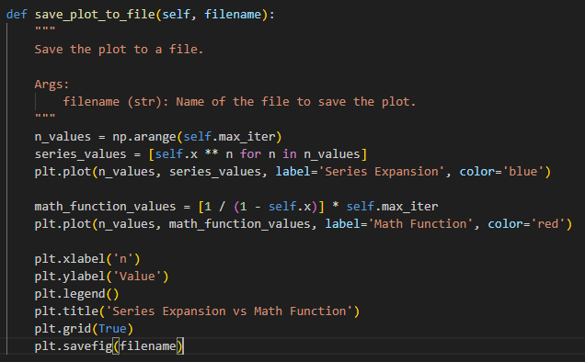

**Задание 4.** В соответствии с заданием своего варианта разработать базовые классы и классы наследники.

Требования по использованию классов:

Абстрактный класс «Геометрическая фигура» содержит абстрактный метод для вычисления площади фигуры (<https://docs.python.org/3/library/abc.html> )

Класс «Цвет фигуры» содержит свойство для описания цвета геометрической фигуры ([https://docs.python.org/3/library/functions.html#property](https://docs.python.org/3/library/functions.html" \l "property) )

Класс «Прямоугольник» (Круг, Ромб, Квадрат, Треугольник и т.д.) наследуется от класса «Геометрическая фигура». Класс должен содержать конструктор по параметрам «ширина», «высота» (для другого типа фигуры соответствующие параметры, например, для круга задаем «радиус») и «цвет». В конструкторе создается объект класса «Цвет фигуры» для хранения цвета. Класс должен переопределять метод, вычисляющий площадь фигуры <https://docs.python.org/3/library/math.html> .

Для класса «Прямоугольник»(тип фигуры в инд. задании)

определить метод, который возвращает в виде строки основные параметры фигуры, ее цвет и площадь. Использовать метод format (<https://pyformat.info/> )

название фигуры должно задаваться в виде поля данных класса и возвращаться методом класса.

В корневом каталоге проекта создайте файл main.py для тестирования классов. Используйте конструкцию, описанную в <https://docs.python.org/3/library/__main__.html>

Пример объекта: Прямоугольник синего цвета шириной 5 и высотой 8.

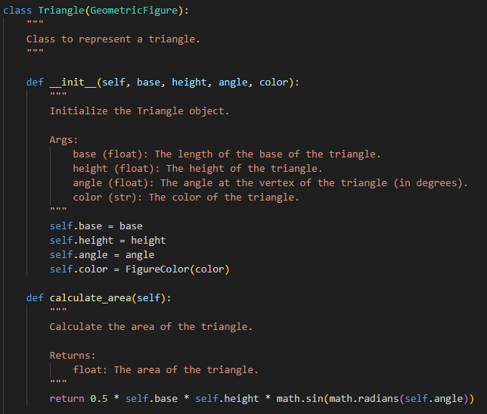

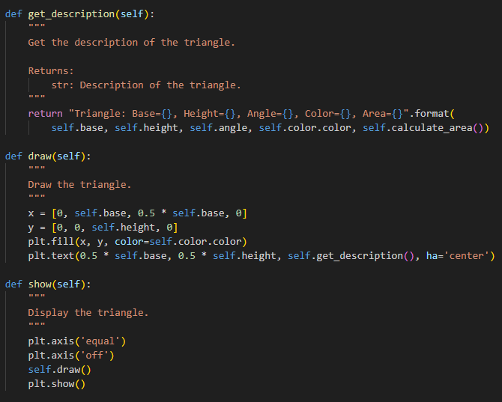

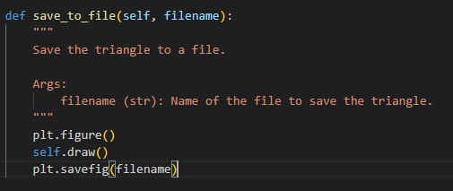

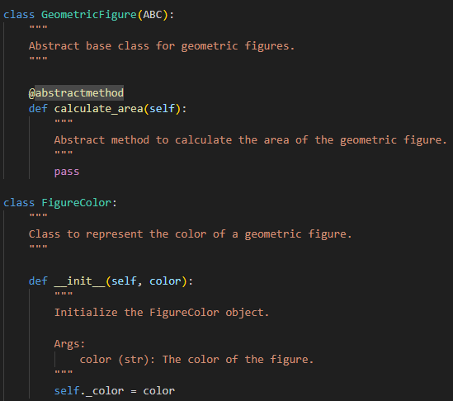

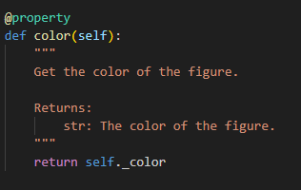

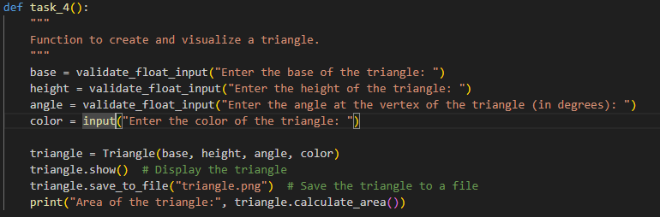

**Задание 5.** В соответствии с заданием своего варианта исследовать возможности библиотека NumPy при работе с массивами и математическими и статическими операциями. Сформировать целочисленную матрицу А[n,m] с помощью генератора случайных чисел (random).

а) Библиотека NumPy.

1. Создание массива. Функции array() и values().

2. Функции создания массива заданного вида.

3. Индексирование массивов NumPy. Индекс и срез.

4. Операции с массивами. Универсальные (поэлементные) функции.

б) Математические и статистические операции.

1. Функция mean()

2. Функция median()

3. Функция corrcoef()

4. Дисперсия var().

5. Стандартное отклонение std()

Определить, сколько элементов среди всех элементов матрицы равны минимальному значению. Вывести их индексы.

Вычислить стандартное отклонение для всех значений матрицы. Ответ

округлите до сотых. Вычисление стандартного отклонения выполнить двумя

способами: через стандартную функцию и через программирование формулы

